履歴書
平成 2018年 6月 23日現在
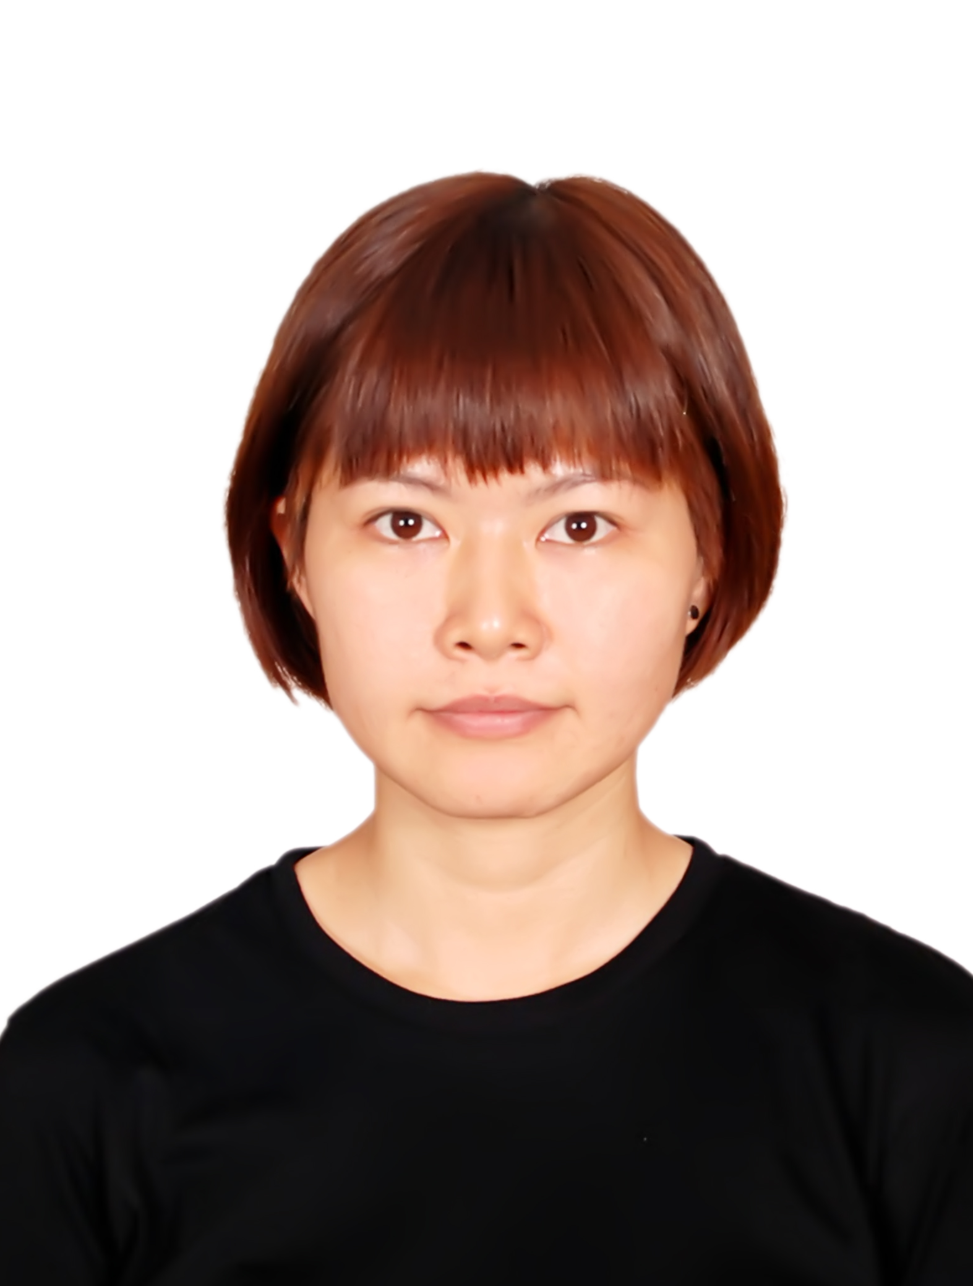
ふりがな | グエン ホアン タン チュック |  |  | 国籍
氏 名 | NGUYEN HOANG THANH TRUC |  |  | ベトナム
生年月日 | 1987 年04月07日生 (満30歳) |  |  | 性別 | 女
携帯電話番号 |  | E-MAIL
ふりがな | 09 ファン バン チー通り14丁目 ビンタン区 ホーチミン市 |  |  |  |  | 現在の在留資格と在留期限
連 絡 先 | 〒  09. Phan Van Tri St., Ward 14, Binh Thanh Dist., HCMC

年 | 月 | 学歴・職歴
 |  | 学 歴
2005 | 5 | Vo Thi Sau高等学校 卒業
2005 | 9 | Ton Duc Thang大学 経済学部 マーケティング学科 入学
2009 | 6 | Ton Duc Thang大学 経済学部 マーケティング学科 卒業
 |  | その他履修
2014 | 7 | Sakura日本語学校 （初級コース受講開始）
2016 | 4 | Sakura日本語学校 （初中級コース受講終了）
2016 | 9 | 赤門会南学日本語クラス 入学
2018 | 6 | 赤門会南学日本語クラス 修了予定
 |  | 職 歴
2010 | １ | Hoa Huong Duong有限会社 経営部 入社 （担当業務：部長アシスタント）
2012 | 6 | 自己都合により 退社
2012 | 9 | Thuong Xa Tax有限会社 マーケティング部 入社 （担当業務：アシスタント）
2015 | 12 | 自己都合により 退社
年 | 月 | 免許・資格
2017 | 8 | 日本語能力試験 N2 取得
2018 | 7 | 日本語能力試験 N1 取得見込み

保有PCスキル：Excel, PPT, Word Office
外国語スキル： 日本語（N2）、英語（基本会話）
趣味： 旅行、ダンス、音楽鑑賞
特技： 音楽を聞いて、即興でダンスします。

自己PR
大学時代、ダンス部で活動しました。その時、色々な問題が起きました。一つ目は自分の問題です。体が硬くて太っている私は上手に踊れませんでした。しかし、毎日頑張って練習しているうちに痩せてきました。それで、一つ目の問題は解決しました。二つ目はグループを存続するためのお金です。そのお金を得るため、皆頑張って練習してパフォーマンスをしたり、学校のコンテストに参加したりしました。優勝はできませんでしたが、三位を取りましたので、賞金をもらいました。もらったお金のおかげで、グループはまた続けられるようになりました。活動だけでなくお互いに成績が上がるように応援しあいました。
大学卒業前にイベント開催会社でインターンシップをしました。イベントを行う前に、準備しておかなければならないことがいっぱいありますので、分担された仕事を私が管理しました。何か問題が起きた時はすぐ上司に報告しました。会社では「報・連・相」がとても大切でした。皆と情報を共有して問題が大きくならないように気を付けました。イベント会社ですから、徹夜することもあったり、祝日に出勤することもよくありました。その時は大変でしたけれど、頑張る力が身につきました。このことについて書いた卒業論文は満点を取りました。
卒業後、Hoa Huong Duong有限会社で部長のアシスタントとして働きました。この会社はFranchising（フランチャイジング）会社ですから、管理する店がたくさんありました。ここでは店の管理ではなく店員管理やコスト管理や店のデザインなどの仕事をし、2年半の間に、人をまとめることの難しさやその為にどうすればよいかということ等学びました。
この後、勉強した専門分野に関する仕事をしたかったので、Hoa Huong Duong有限会社を辞めてThuong Xa Tax有限会社でマーケティング部のアシスタントとして働きました。この会社ではまたイベントを行う仕事をしました。Thuong Xa Tax有限会社は国営会社で日本人にはTAX（タックス）デパートという名前でしられていました。毎年外国から来る観光客が一万人にもなっていました。外国人向けの商品、お土産を紹介したり、中心地の観光マップを無料で配ったり、道が分からなくて困っている観光客を案内してあげるサービスもしました。ここで英語で話せない日本人の手伝いをしたのがきっかけで日本語を勉強し始めました。しかし、2014年に地下鉄工事が始まり、閉店してしまいました。閉店後、社員達はデパートの近くに移転することになりました。新しいところで集客のために色々な活動を考えてイベントを行いました。新住所の地図を店の前に貼ったり、ベトナムの伝統的な音楽のコンサートを催したりしました。このような活動を通して、人と協力して仕事をするための共調性が身につけられたと思っています。

